**Gymnázium, Praha 6, Arabská 14**

Programování

**Ročníková práce**



2019 **Gymnázium, Praha 6, Arabská 14**

Programování

**Ročníková práce**

**Předmět:** Programování

**Téma:** Tower Defense

**Autoři:** Tomáš Holub, Jan Matyáš Martinů, Petr Salavec, Martin

Vondrášek

**Třída:** 3. E

**Školní rok:** 2018/2019

**Vedoucí poradce:** Mgr. Jan Lána **Třídní učitel:** Mgr. Jana Urzová

Prohlášení

Prohlašujeme, že jsme ročníkovou práci vypracovali samostatně pod vedením Mgr. Jana Lány a že jsme poctivě ozdrojovali všechny použité zdroje a literaturu.

Tímto dle zákona 121/2000 Sb. (tzv. Autorský zákon) ve znění pozdějších předpisů udělujeme bezúplatně škole Gymnázium, Praha 6, Arabská 14 oprávnění k výkonu práva na rozmnožování díla (§ 13) a práva na sdělování díla veřejnosti (§ 18) na dobu časově neomezenou a bez omezení územního rozsahu.

V Praze 10. května 2019

______________________________  *vlastnoruční podpis Tomáše Holuba*

______________________________ *vlastnoruční podpis Jana Matyáše Martinů*

______________________________ *vlastnoruční podpis Martina Vondráška*

______________________________ *vlastnoruční podpis Petra Salavce*

Anotace

Česky:

Naším zadáním bylo vytvořit hru Tower Defense. V této hře se nepřátelské jednotky pohybují předem určenou cestou k objektu, který má hráč za úkol před nimi uchránit. Toho se snaží dosáhnout pomocí rozmisťování věží, které na nepřátelské jednotky útočí. Pokud nepřátelé objekt zničí, hra pro hráče končí.

English:

Our task was to create a Tower Defense Game. In this game, the enemy units move in a predetermined way to the object which the player is tasked to protect. He attempts to accomplish this by placing towers that attack enemy units. If the enemy destroys the object, the game ends for the player.

Zadání projektu:

Tower Defense hra. Na mapě je umístěna jedna cesta s různými zatáčkami, po které chodí vlny jednotek za sebou a snaží se dojít na konec cesty. Hráč má za úkol aby se tak nestalo. Kolem cesty staví věže, které jednotky zabíjejí. Za každou zabitou jednotku hráč obdrží zlaté mince, za které má pak možnost věže stavět nebo vylepšovat. Součástí bude i mana, za kterou bude moct hráč v případě nouze jednotky na krátkou dobu zastavit. Bude několik různých jednotek, na které budou platit naopak zase různé věže. Každým levelem bude hra těžší a těžší.

**Obsah**

1. Úvod 4

2. Unity 5

2.1 Scéna 6

2.2 Struktura projektu 6

2.3 Unity Asset Store 8

2.4 Cesta 9

2.5 Střelba 9

2.6 UI 10

2.7 Microsoft Visual Studio 10

3. Grafika 10

3.1 Blender 11

3.2 Substance Painter 12

3.3 Mixamo 13

3.4 Maya 14

3.5 Unity ShaderGraph 15

3.6 PostProcessingStack 15

4. Závěr 16

5. Seznam obrázků 17

6. Zdroje 18

# Úvod

Cílem našeho projektu bylo vytvořit hru Tower Defense. V tomto dokumentu popíšeme, jakým způsobem jsme ji vytvořili. Uvedeme, jaké programy jsme k tomu použili a co jsme v nich dělali. Na závěr přidáme zhodnocení naší práce, jak jsme se sebou spokojeni a kde si myslíme, že máme mezery.

Projekt obsahuje grafickou a programovací část. Programovací část byla vytvořena s pomocí herního enginu Unity. Pro grafickou část byly vybrány programy Blender, Maya a Substance Painter. Pro animace postav a objektů jsme použili internetový nástroj Mixamo. Během práce s těmito aplikacemi jsme narazili na značnou řadu problému, které jsme byli nuceni překonat a které vám popíšeme v následujících částech této dokumentace. K tématu nás přivedla podobně smýšlející hra Bloons, která je velmi oblíbená i ve světě. Celá dokumentace je doplněna obrázky, které vám pomohou v orientaci s aplikacemi, jež jsme používali. Hra je doplněna o krátký příběh, který nastoluje mystickou atmosféru.

Náš tým byl tvořen skupinou čtyř lidí. Bylo proto nutné dohodnout se na rozdělení práce a na ustanovení směřování našeho ročníkového projektu.

# Unity

Unity je herní engine, který jsme použili při tvorbě našeho ročního projektu. Podporuje 27 platforem a je v něm možné tvořit jak 2D, tak 3D hry. Skripty se v Unity píší v jazyce C#, popřípadě v takzvaném UnityScriptu, který je velmi podobný JavaScriptu. Samotné Unity je napsáno v C++. Mezi hry vytvořené Unity enginu se počítá například Subnautica, Pokémon Go, Angry Birds a Endless Space. Unity bylo vydáno v roce 2005**.**

**Zdroje**: [Unity_Tutorials]

Tvorba v Unity byla pro nás, jak jsme nakonec zjistili, dobré rozhodnutí, ačkoli jsme se zprvu pro něj jednomyslně nerozhodli. Unity nám velmi zlehčilo práci a věci, kterými bychom jinak strávili mnoho času, jsme byli schopni udělat v rozumném časovém rámci, což nám umožnilo se více zaměřit na grafické zpracování programu. Navíc se náš tým díky Unity trochu naučil programovat v jazyce C# a to je rozhodně velký přínos do budoucna.

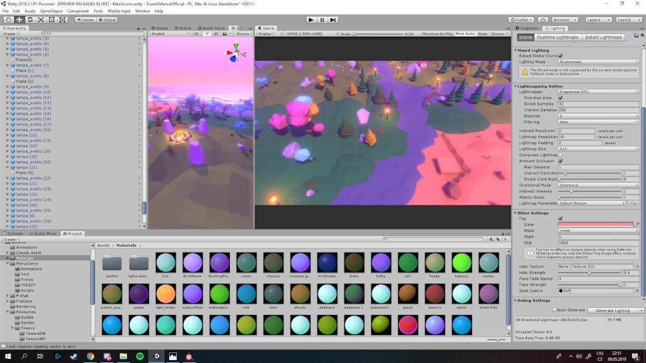

**Obrázek 1: Práce v Unity, Unity (09. 05. 2019)**

## Scéna

Scéna je v Unity nejdůležitějším komponentem celé hry. Scéna obsahuje všechny herní objekty od základních jako je kamera a světlo až k celému prostředí jednotlivých levelů. Samozřejmě, že jako u divadelního představení se na scéně po rozhrnutí opony hned neobjeví všechny kulisy a herci, ani u naší hry se hned po jejím spuštění na scéně neobjeví všechno. Naopak, většina “viditelných” objektů jako jsou nepřátelské jednotky nebo hráčem stavěné věže se na scéně zobrazují postupně. Nicméně, vše, co se v naší hře objeví, ať už na začátku, nebo v průběhu hry, musí scénou projít.

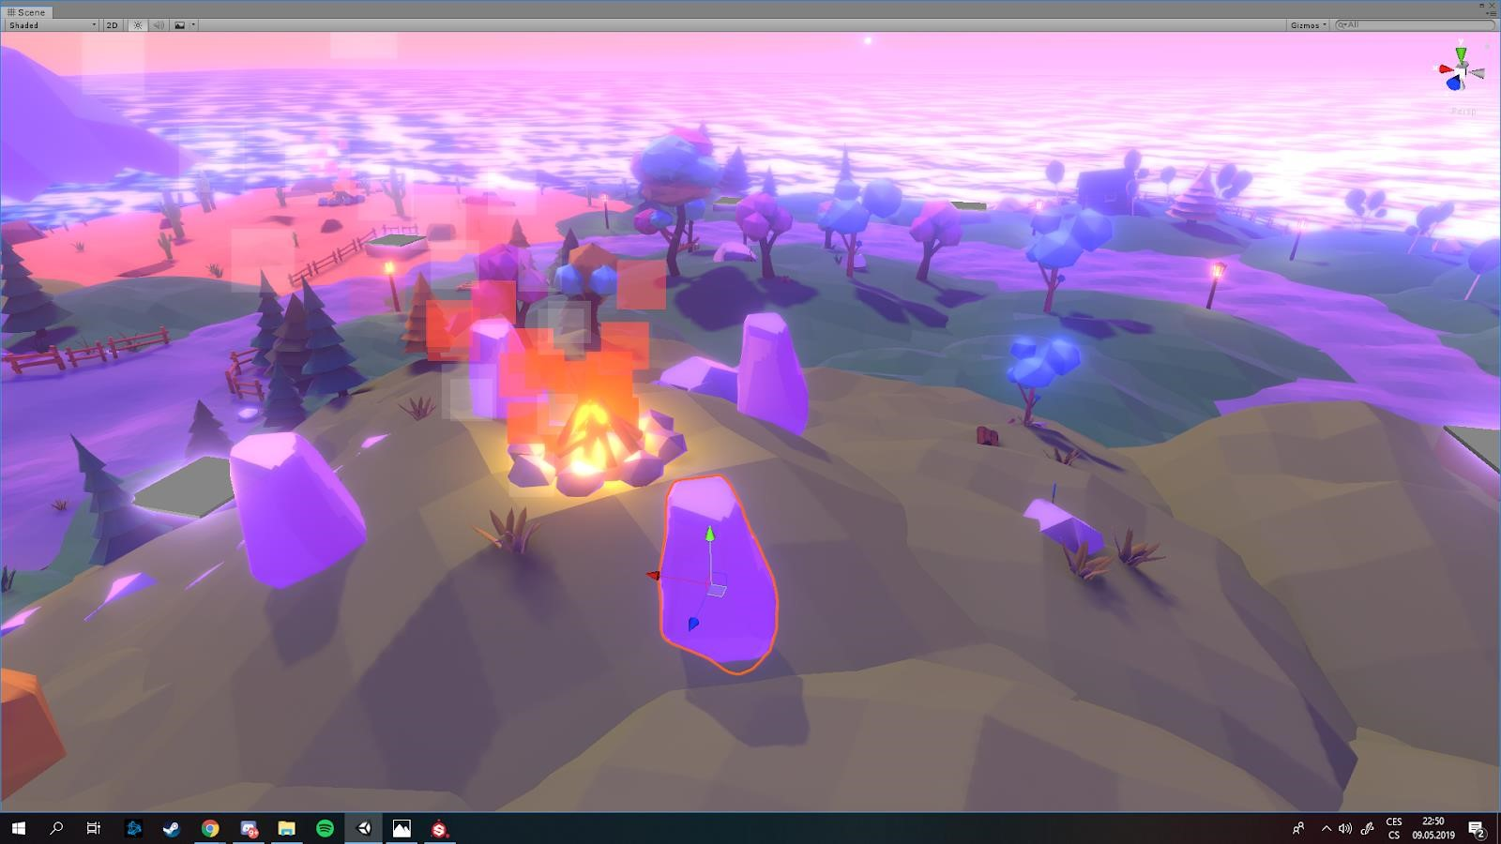

**Obrázek 2: Pohled na herní svět, Unity (09. 05. 2019)**

## Struktura projektu

Každý projekt v Unity má svoji pevně danou strukturu, která musí být dodržována. Struktura se skládá z několika základních složek. Ve složce Sprites jsou uloženy všechny 3D modely hry. Další, taktéž důležitá, se nazývá Prefab. Zde jsou uloženy předpřipravené modely pro opětovné použití. Díky Prefabu je umožněno měnit parametry velkému množství objektů, které se již nacházejí na scéně. Ve složce Scripts se nachází kód hry. Následuje adresář Scenes, kde jsou uloženy námi předdefinované scény jako jsou například jednotlivé levely nebo menu hry. Veškeré materiály a textury jsou uschované ve složce Materials. Z našich vlastních zkušeností je dobré si vždy projekt správně roztřídit do vhodných celků. Velmi nám to ulehčilo práci v pozdější fázi, kdy je v projektu velké množství Assetů. Dále práce obsahuje shadery, assety, animace, zvuky a nastavení renderování grafiky.

## Unity Asset Store

V roce 2010 Unity Technologies představila Asset Store. Asset Store je online obchod s herními Assety. V našem projektu jsme použili několik Assetů z Asset Store pro vylepšení grafiky a celkového vzhledu hry. Například pro vývoj důležitý Poly Brush. Ten umožňuje měnit strukturu jednotlivých vertexů přímo ve scéně Unity. Velmi nám tak ulehčil vytváření terénu, který bylo možné upravovat přímo ve scéně bez nutnosti exportování do 3D modelovacího softwaru. Dalším důležitým assetem ve hře je Cloud Asset, neboli shader pro oblohu. Shader vytváří atmosféru dynamické oblohy s pohybujícími se mráčky. Během projektu jsme se snažili využít co nejméně assetů, abychom se nedostali k tomu, že se z našeho projektu stane Downloads folder Unity Asset

Storu.

## Cesta

První důležitou věcí v naší hře byl samozřejmě pohyb jednotek po mapě. Tohoto úkolu se v našem týmu zmocnil Tomáš Holub, který vymyslel v jádru poněkud jednoduchý systém. Na mapu umístil několik takzvaných PathObjects, které poté propojil do jedné cesty. Tyto PathObjects slouží v podstatě jako souřadnice, ke kterým objekt pohybující se po Path naviguje. Na začátku cesty se pak jednotky spawnují a následují ji. Toto je zařízeno skriptem MoveOnPath, ve kterém je k tomuto použito ID objektů, Unity funkce Transform.position a základní vektorová matematika pro vypočítání potřebné rotace objektu, aby nepřátelé nechodili do stran a podobně.

## Střelba

Další důležitou součástí byla střelba. Pokud by hráč mohl pouze stavět obranné věže, ale ty by na nepřátelské jednotky jenom smutně koukaly, asi mu to nebylo moc k ničemu. Problém samotného udílení poškození od věží nebyl ani tak složitý, na to jsme použili sférické “pole” okolo věže, do kteréhož pokud se nepřátelská jednotka dostala, začali se jí periodicky snižovat životy. Obtížnější bylo ale vytvořit samotnou “animaci” letu střely. Toho jsme nakonec ale nakonec docílili opět poměrně jednoduše. V momentě, co se nepřátelská jednotka ocitne v dostřelu věže, věž vystřelí a ve skriptu Shot navázaném na objekt střely se každý Frame propočítává, opět s použitím trochu vektorové matematiky, směřování střely, v závislosti na pozici a rychlosti cíle. Pokud je cíl během cesty střely zničen, nebo z jiných důvodů zmizí, střela se rozpadne, pravděpodobně kvůli okamžité nezvladatelné depresi způsobené ztrátou jejího jediného smyslu života.

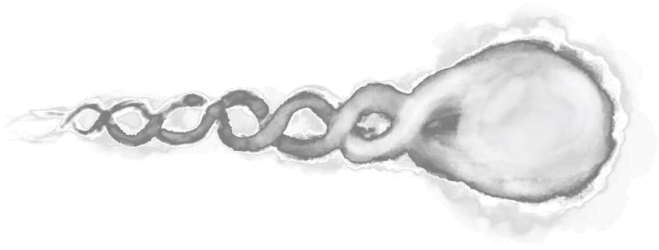

**Obrázek**

**3**

**:**

**Střela, CS**

**6**

**(**

**10.**

**05.**

**2019**

**)**

## UI

User Interface je v naší hře obstaráván především skriptem s vhodným názvem UI. Zde se nejen deklarují a volají různé důležité prvky jako ukazatel zdraví a počet peněz, ale nacházejí se zde i funkce pracující s těmito prvky. Například funkce, která se používá při stavbě věže, a která zajišťuje, že má hráč na stavbu dostatečný kapitál a že je mu odpovídající počet peněz odebrán. Dále je zde například funkce pro zobrazování panelu s výběrem typu věží, které může hráč stavět. Tento panel se objeví potom, co hráč klikne na pozici výstavby věže a zase zmizí, pokud věž postaví, nebo pokud klikne na jiné místo na mapě.

## Microsoft Visual Studio

Skripty se v Unity nedají psát ani upravovat v samotném Unity prostředí, a tak se k jejich tvorbě nejčastěji používá vývojové prostředí Microsoft Visual Studio (dále MVS). MVS nepodporuje samo o sobě žádný programovací jazyk, místo toho se do něj přidávají různá rozšíření. Při instalaci Unity se automaticky nainstaluje i MVS s potřebnými rozšířeními pro vývoj v Unity. Mimo C#, ve kterém jsme programovali my, existují rozšíření do MVS pro dalších 35 programovacích jazyků. Práce v MVS byla snadná, neboť nám sloužilo pouze na psaní kódů, díky čemuž jsme se v něm nemuseli ničemu učit. MVS (v té době pouze Visual Studio), vyšlo v únoru roku 1997.

# Grafika

Grafika je jedna z nejdůležitějších částí našeho projektu. Když hra vypadá dobře vizuálně, tak běžný hráč strpí i trochu nedostatků. To platí i u naší hry. Rozhodli jsme se proto namodelovat hru ve 3D a ve stylu low-poly. Hra proto vypadá velmi dobře. Složitější objekty by v našem podání nevypadaly dobře a byly by náročnější na modelování a na čas. Celou hru jsme museli doplnit texturami, aby měla dynamiku. K tomuto bylo zapotřebí

programů Blender, Maya, Mixamo a Substance Painter, které jsou popsány v podkapitolách této kapitoly. U každé aplikace je obrázek, který přiblíží její vizualizaci.

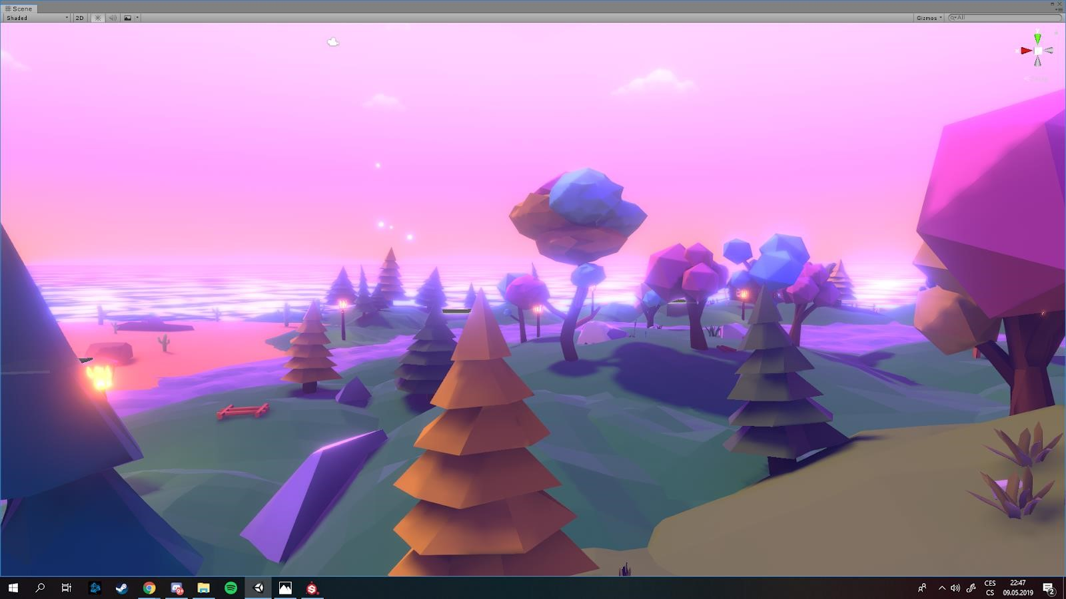

**Obrázek 4: Grafika, Unity (09. 05. 2019)**

## Blender

Blender je open source software, ve kterém se dají modelovat a vykreslovat 3D modely, grafika a animace. Program používá knihovnu OpenGL a je napsán v programovacím jazyce C++ a v Pythonu. Aplikace byla vydána roku 1995 autorem Toonem Roosendaalem. Software má vlastní webovou stránku, ze které je možné program zdarma stáhnout - www.blender.org. V tomto programu byly vytvořeny všechny postavy, které se ve hře objevují. Toto měl za úkol Martin Vondrášek. Software funguje podobně jako ostatní programy, ve kterých se vytvářejí 3D modely. Začíná se obvykle s krychlí, která se modeluje do té doby, než vznikne daný objekt. Program obsahuje různé funkce, které pomáhají ulehčovat práci uživateli, jako je například funkce mirror, pomocí které stačí vytvořit jenom jednu polovinu a ta druhá se sama dotvoří. Další funkcí Blenderu je automatické vytvoření UV mapy. Ta rozloží model do 2D formy, na kterou se dá následně nanášet barva. V softwaru se dají modely barvit, avšak raději jsme použili externí aplikaci Substance Painter. Nejsložitější bylo naučit se v programu základní mechaniky. Mezi ně patří například otáčení kamery, odebírání a přidávání modelů, vytváření UV mapy, škálování objektu a některé další speciální funkce Blenderu. U některých modelů byla použita fotka člověka, aby seděli proporce lidského těla, aby model vypadal reálně. Při modelování bylo nutné použít vlastní představivost a kreativitu. Pokud se model dostatečně nelíbil, bylo nutné ho i několikrát předělat a vylepšit. Myslíme si, že práce s Blenderem byla velmi užitečná a že se bude hodit i v budoucnu.

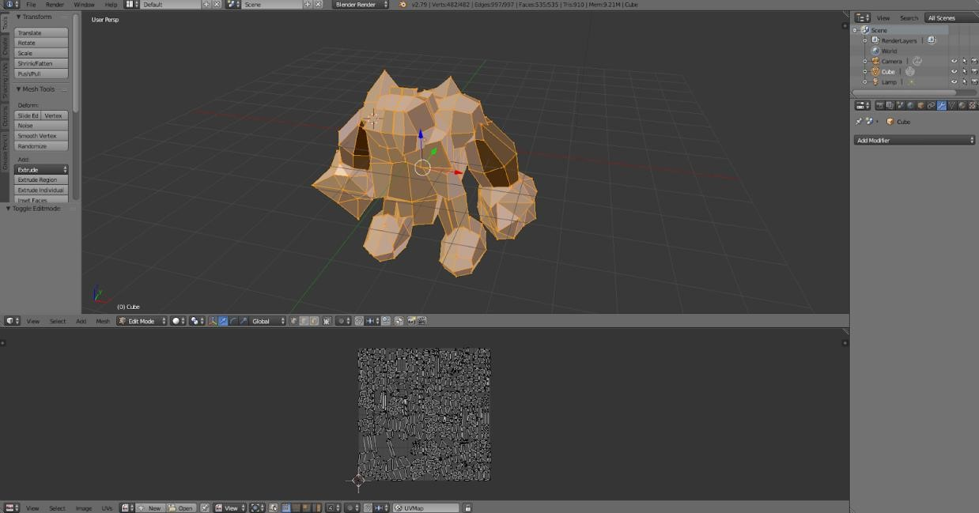

**Obrázek 5: Práce v Blenderu, Blender (09. 05. 2019)**

## Substance Painter

Substance painter je software na 3D texturování a malování. Pro studenty je zdarma. V tomto programu byly namalovány hry, jako jsou například “Call of Duty WWII”, “Star Wars Battlefront II” nebo “PUBG”. Pomocí této aplikace jsme mohli nabarvit naší celou práci. Nejdříve jsme vzali model a museli jsme mu vytvořit pro něj UV mapu. S její pomocí jsme v programu Substance Painter barvili na 2D plochu, z které se to přenášelo na 3D model postavy. Tento software nefunguje ovšem jako normální malovací programy. Je složitější a obsahuje daleko více možností. Práce s ním byla velmi složitá, ale nakonec jsme tuto výzvu splnili. V programu se nachází i speciální barvy, které na světle mohou odrážet různé světlo, narozdíl od normálních barev například zlatá. Substance Painter je i jako Mixamo kompatibilní s Unity, a proto jsme si ho při našem rozhodování vybrali.

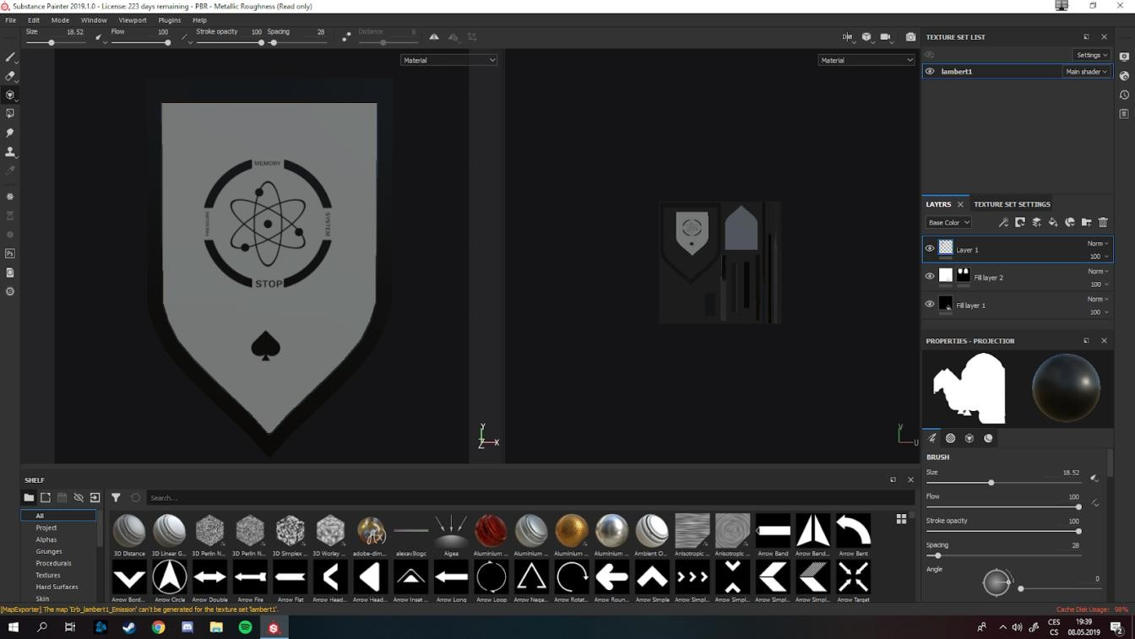

**Obrázek 6: Práce v Substance Painteru, Substance Painter (09. 05. 2019)**

## Mixamo

Mixamo je společnost, která pracuje s 3D animacemi. Byla založena roku 2008. Její nadřízená organizace je Adobe Systems. Na jejich internetových stránkách lze naanimovat většinu postav, které si můžete nahrát nebo vybrat z již namodelovaných. Internetová stránka obsahuje okolo 2500 animací, které můžete zdarma použít do svého projektu. Použili jsme jich však pouze do 10 animací. Myslíme si, že však následné vylepšování hry povede k použití více animací. Algoritmus stránky funguje na principu nalezení hlavní kostry 3D postavy a následnému pohybu s touto kostrou. Vytvořené animace se dají stáhnout v podobě .fbx přímo pro Unity. Mohli jsme si určit i počet snímků za vteřinu, nebo jestli bude animace chodit na místě nebo dopředu. Tato stránka nám velmi pomohla a zkrátila čas naší práce s grafikou.

**Zdroje**: [Animace]

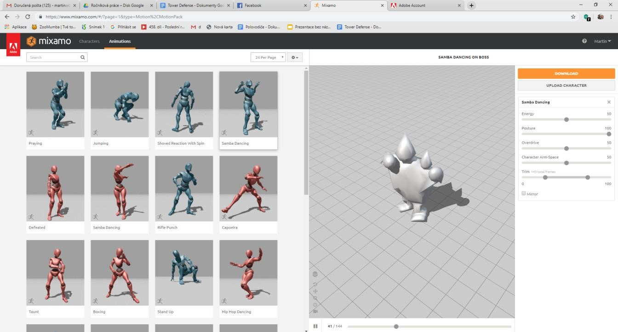

**Obrázek 7: Práce s Mixamem, Mixamo (09. 05. 2019)**

## Maya

Autodesk Maya je software, který umožňuje vytvářet vysoce profesionální 3D modely, 3D filmové, herní animace a mnoho dalšího. Maya 1.0 byla vyvinuta a vydána v roce 1998 Aliasem Wavefrontem. O sedm let později v roce 2005 byla odkoupena společností Autodesk, Inc. Maya je široce využívána ve filmovém průmyslu, kde vyhrála mnoho ocenění. Maya je také využívána ve videoherním průmyslu. Byly v ní vytvořeny vizuální efekty pro hry jako “Call of Duty“ nebo “Halo“. Velkou výhodou Mayi je možnost skriptování ve speciálním jazyku MEL, nebo Pythonu. Skriptování se dá využít k programování komplikovaných nebo opakovaných příkazů. Tyto naprogramované příkazy poté pomáhají šetřit čas. Ve filmovém průmyslu je Maya standardem pro 3D vizuální efekty, počítačovou grafiku a animaci postav. My jsme v Autodesk Maya vytvářeli veškeré modely pro herní svět jako kopce, domy, věže, kameny a tak dále. Velkou výhodou bylo, že Maya také podporuje Unity plugin pro přímý export modelu do scény enginu, což velmi urychlilo vývojový proces. Autodesk Maya je volně dostupná ve dvou základních verzích - Maya Unlimited a verze Maya PLE (Personal Learning Edition), kterou jsme využívali pro náš projekt.

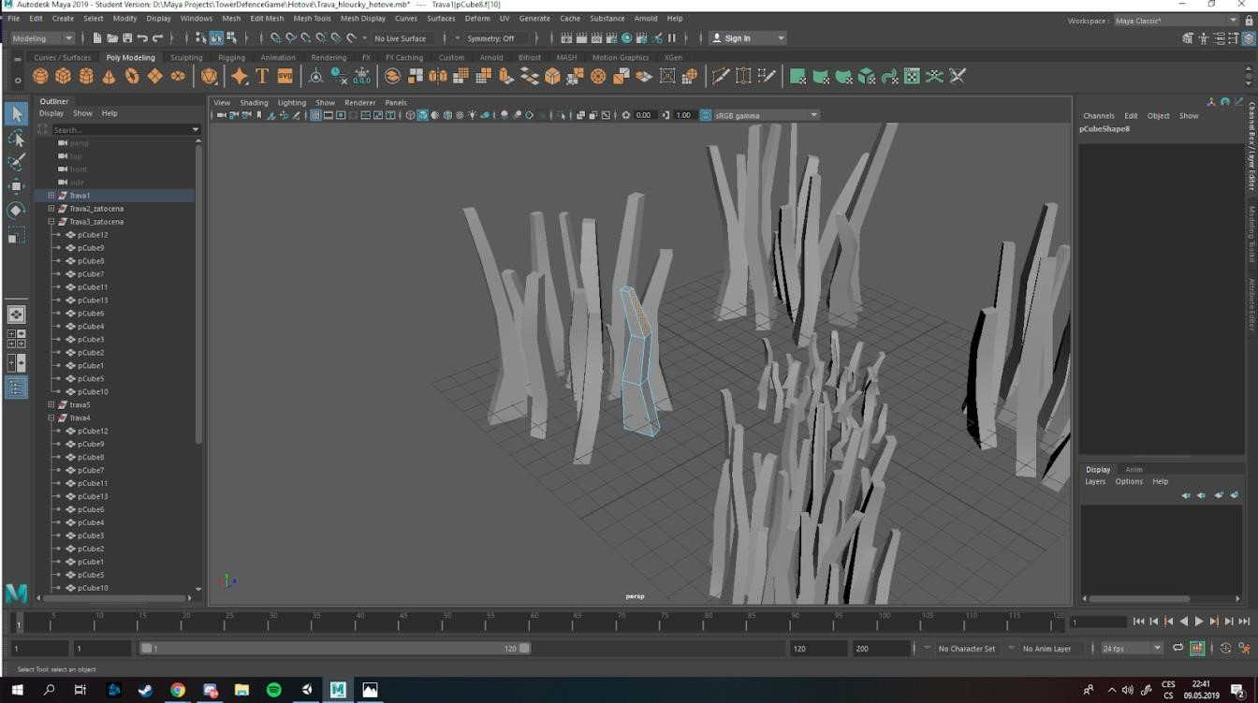

**Obrázek 8: Práce v Maye, Maya (09. 05. 2019)**

## Unity ShaderGraph

Shader je druh počítačového programu. Původně byl využíván ke stínování (vyobrazení různých úrovní světla v obrazu). Dnes jsou shadery využívány v mnohem větší škále počítačové grafiky např. u herních či filmových speciálních efektů. K tvorbě shaderů slouží specializované programovací jazyky jako GLSL pro OpenGL, Cg od společnosti NVIDIA, nebo HLSL od společnosti Microsoft. Existuje několik druhů shaderů jako Vertex Shader, Geometry Shader, nebo Pixel Shader.

Od verze 2018.1 obsahuje Unity speciální doplněk pro vytváření shaderů jménem Shader

Graph. Shader Graph umožňuje vytvářet shadery vizuálně. Na místo psaní kódů, se zde shadery vytvářejí propojováním uzlů v grafickém náhledu. ShaderGraph obsahuje funkce jako Vertex position, Master node settings, Editable Paths for graphs, Gradient nodes, nebo Texture3D Array. Které jsou využity ve hře například v shaderu pro vodu.

## PostProcessingStack

PostProcessingStack je dalším velmi důležitým doplňkem naší hry. Jedná se o aplikování filtrů a efektů do herní kamery, které se poté zobrazují na obrazovce. V projektu je aplikováno několik druhů efektů. Nejdůležitějším z nich je bloom. Ten umožňuje vytvořit reflexní osvětlení scény.

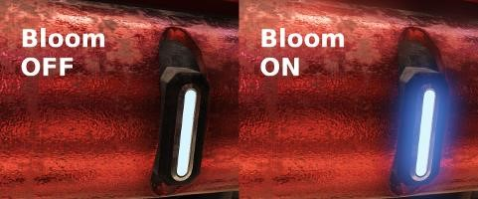

**Obrázek 9: Bloom, Unity (10. 05. 2019)**

# Závěr

Při práci jsme se setkali s novými aplikacemi, které nám pomohly při vytváření naší Tower Defense hry. Zjistili jsme, že práce ve skupině je celkově náročnější, než práce samostatná. Patří mezi to například komunikace, sdílení vytvořeného materiálu, rozvržení práce, sjednocení celého díla, aby každá část nevypadala jinak. Pravidelně jsme pořádali týmové porady, které vedly ke zlepšení celého projektu. Svou činnost jsme si naplánovali a zorganizovali, abychom projekt odevzdali v pořádku a v řádném termínu.

Klíčové v naší práci byl výběr tématu, který nás bude všechny zajímat a u kterého bychom se mohli něco naučit. Naším základním principem bylo vytvořit hru Tower Defense. Mysleli jsme původně, že hra bude nadesignovaná do 2D podoby, avšak jsme se rozhodli vzít si trochu výzvy. Začali jsme ji proto dělat ve 3D. Naučili jsme se v nových pro nás do té doby neznámých programech. To přineslo spoustu učení, protože jsme ještě nevěděli, jak programy fungují. Během práce jsme narazili na spoustu malých problémů, mezi které se řadí chůze jednotek a střelba pomocí vektorů. Celý projekt jsme si sdíleli mezi sebou pomocí Github repozitáře. Náš program byl příliš velký, a proto jsme strávili i značnou část jeho stahováním. Během celé ročníkové práce jsme byli nuceni používat naši představivost a to hlavně v oblasti grafiky. Nejtěžší práce byla dovést projekt do takové podoby, aby odpovídala práci studentů třetího ročníku čtyřletého gymnázia. S výsledným zpracováním jsme spokojeni, ale víme, že práce by mohla být vždycky lepší. Po dokončení naší ročníkové práce si myslíme, že naše znalosti s programovacími jazyky a grafickými programy se výrazně zlepšily.

Cílem naší ročníkové práce bylo naprogramovat hru Tower Defense, ve které je hlavním cílem zabránit nepříteli v průchodu do cíle. Tento cíl se nám podařilo splnit.

# Seznam obrázků

Obrázek 1: Práce v Unity, Unity (09. 05. 2019) .................................................................... 6

Obrázek 2: Pohled na herní svět, Unity (09. 05. 2019) ......................................................... 7

Obrázek 3: Střela, CS6 (10. 05. 2019) ................................................................................. 10

Obrázek 4: Grafika, Unity (09. 05. 2019) ........................................................................... 12

Obrázek 5: Práce v Blenderu, Blender (09. 05. 2019) ......................................................... 13

Obrázek 6: Práce v Substance Painteru, Substance Painter (09. 05. 2019) ......................... 14

Obrázek 7: Práce s Mixamem, Mixamo (09. 05. 2019) ...................................................... 15

Obrázek 8: Práce v Maye, Maya (09. 05. 2019) .................................................................. 16

Obrázek 9: Bloom, Unity (10. 05. 2019) ............................................................................. 17

# Zdroje

[Animace] Mixamo. Mixamo [online]. Dostupné z:

<https://www.mixamo.com/>

Stack Overflow - Where Developers Learn, Share, & Build Careers. Stack Overflow - Where Developers Learn, Share, & Build Careers[online]. Dostupné z: <https://stackoverflow.com/>

[Unity_Tutorials] YouTube [online]. Dostupné z: <https://www.youtube.com/user/Brackeys>

Unity - Manual: Unity User Manual (2019.1). [online]. Copyright © 2019 Unity Technologies. Publication [cit. 29.05.2019]. Dostupné z: <https://docs.unity3d.com/Manual/index.html?_ga=2.155298430.474796638.1557485111-1330079149.1557485111>

Unity 5 - Game Effects VFX - Fireball Spell / Projectile - YouTube. YouTube [online]. Dostupné z: <https://www.youtube.com/watch?v=-P09r-ALN38>

Unity Learn. Unity Learn [online]. Copyright © 2019 Unity Technologies [cit. 29.05.2019]. Dostupné z: <https://learn.unity.com/>

Autodesk Maya 2018 - Stylized House Speed Modeling - YouTube. YouTube [online]. Dostupné z: <https://www.youtube.com/watch?v=2J8GMl8Tv0c>

Unity VFX Tutorials - 08 - Basics (Fire) - YouTube. YouTube [online]. Dostupné z: <https://www.youtube.com/watch?v=5Mw6NpSEb2o>

YouTube [online]. Dostupné z: <https://www.youtube.com/user/SykooTV>

blender.org - Home of the Blender project - Free and Open 3D Creation Software. blender.org - Home of the Blender project - Free and Open 3D Creation Software [online]. Dostupné z: <https://www.blender.org/>

Maya | Computer Animation & Modeling Software | Autodesk. Autodesk | 3D Design, Engineering & Construction Software [online]. Copyright © 2017 Autodesk, Inc. [cit. 29.05.2019]. Dostupné z: <https://www.autodesk.com/products/maya/overview>

Substance Painter | The 3D Painting Software. Substance | The reference software solution for 3D digital materials [online]. Copyright © 2019 Adobe [cit. 29.05.2019]. Dostupné z: <https://www.substance3d.com/products/substance-painter>

Document Moved [online]. Copyright ©O [cit. 29.05.2019]. Dostupné z: <https://doc.xenko.com/latest/en/manual/graphics/post-effects/media/bloom-1.png>